TRƯỜNG ĐẠI HỌC NAM CẦN THƠ

**KHOA CÔNG NGHỆ THÔNG TIN**



**VÕ QUỐC TOÀN**

**MSSV: 212294**

**Nguyễn Châu Thanh Trà**

**MSSV: 213565**

**LỚP: DH21TIN04**

**TÊN ĐỀ TÀI  
  
LẬP TRÌNH GAME**

**ĐỒ ÁN CƠ SỞ  
  
Ngành: Công Nghệ Thông Tin**

**Mã số ngành: 7480201**

06/2024

TRƯỜNG ĐẠI HỌC NAM CẦN THƠ

**KHOA CÔNG NGHỆ THÔNG TIN**  
  
**VÕ QUỐC TOÀN**

**MSSV: 212294**

**Nguyễn Châu Thanh Trà**

**MSSV: 213565**

**LỚP: DH21TIN04**

**TÊN ĐỀ TÀI  
  
LẬP TRÌNH GAME**

**ĐỒ ÁN CƠ SỞ  
  
Ngành: Công Nghệ Thông Tin**

**Mã số ngành: 7480201**

**GIẢNG VIÊN HƯỚNG DẪN**

**THS. NGÔ VIẾT THỊNH**

**LỜI CẢM ƠN**

Em xin gửi lời cảm ơn chân thành đến thầy **ThS. Ngô Viết Thịnh**, giảng viên Khoa Công nghệ thông tin - trường Đại học Nam Cần Thơ đã hướng dẫn để chúng em hoàn thành đồ án này.

Em cũng xin chân thành cảm ơn các thầy cô trong trường đại học Nam Cần Thơ nói chung và các thầy cô khoa công nghệ thông tin nói riêng đã dạy em những kiến thức về các môn đại cương cũng như các môn chuyên ngành, giúp em có được cơ sở lý thuyết vững vàng và tạo điều kiện giúp đỡ em trong suốt quá trình học tập.

Mặc dù, chúng em đã có rất nhiều cố gắng nỗ lực để hoàn thành đồ án nhưng vẫn không tránh khỏi những thiếu sót. Kính mong nhận được sự đóng góp ý kiến của quý thầy cô.

*Cần Thơ, ngày tháng năm 2024*

|  |  |  |
| --- | --- | --- |
|  | **Người thực hiện 2** | **Người thực hiện 1** |
|  |  |  |
|  | **Nguyễn Châu**  **Thanh Trà** | **Võ Quốc Toàn** |

**NHẬN XÉT CỦA GIẢNG VIÊN HƯỚNG DẪN**

*Cần Thơ, ngày …. tháng …. năm 2024*

|  |  |  |
| --- | --- | --- |
|  |  | **Giảng Viên Hướng Dẫn** |
|  |  |  |
|  |  | **ThS. Ngô Viết Thịnh** |

**NHẬN XÉT CỦA GIẢNG PHẢN BIỆN**

*Cần Thơ, ngày …. tháng …. năm 2024*

|  |  |  |
| --- | --- | --- |
|  |  | **Giảng Viên Phản Biện** |
|  |  |  |
|  |  | **ThS. Trương Hùng Chen** |

**Tóm Tắt**

Dự án này phát triển một trò chơi 2D mang tên "JUMPINGBOYS" sử dụng công cụ Unity. Trò chơi là một trò chơi platformer (trò chơi vượt chướng ngại vật), nơi người chơi điều khiển nhân vật chính liên tục nhảy lên các chướng ngại vật để leo lên cao hơn, game không có checkpoint để tạo độ khó và thử thách tính kiên nhẫn của người chơi khi không may nhảy hụt. Dự án tập trung vào việc xây dựng cơ chế điều khiển nhân vật, thiết kế môi trường và tạo ra các thử thách thú vị cho người chơi.

**Cốt Truyện**

Câu chuyện kể về một cậu bé vô tình đắc tội với con quỷ của ác mộng nên trong lúc ngủ bị hắn bắt vào một vòng lập giấc mơ vĩnh viễn không thể thoát ra. Nhưng cậu bé may mắn được cô tiên giấc mơ hiện lên cứu giúp và chỉ cách để cậu bé có thể thoát ra trở về với thế giới thật

**MỤC LỤC**

CHƯƠNG 1 10

GIỚI THIỆU 10

1.1. Bối Cảnh 10

1.2. Vấn Đề 10

1.3 Mục Tiêu 10

1.4 Phạm Vi 10

1.5 Phương Pháp 10

1.6 Cấu Trúc Báo Cáo 10

CHƯƠNG 2 11

Tổng Quan Tài Liệu 11

2.1 Giới Thiệu 11

2.2 Unity 11

2.3 Photoshop 11

2.4 Visual Studio 12

2.5 Các Công Cụ và Công Nghệ Khác 12

2.6 Tóm Tắt 12

CHƯƠNG 3 13

PHÂN TÍCH VÀ THIẾT KẾ HỆ THỐNG 13

3.1. Phân Tích Yêu Cầu 13

3.1.1. Yêu Cầu Chức Năng 13

3.1.2 Yêu Cầu Phi Chức Năng 13

3.2. Kiến Trúc Hệ Thống 13

3.2.1. Tổng quan 13

3.2.2 Sơ Đồ Kiến Trúc 14

3.3 Các Yếu Tố Thiết Kế 14

3.3.1 Thiết Kế Nhân Vật 14

3.3.2 Thiết Kế Môi Trường 14

3.4 Sơ Đồ Luồng Dữ Liệu (DFD) 14

3.4.1 Sơ Đồ Cấp 0 14

3.4.2 Sơ Đồ Cấp 1 15

3.5 Sơ Đồ Quan Hệ Thực Thể (ERD) 15

3.5.1 Sơ Đồ ERD 15

3.6.1 Giao Diện Chính 16

Chương 4 17

Kết quả thực hiện 17

4.1 Kết quả đạt được 17

4.2 Minh họa và ảnh chụp màn hình 17

4.2.1 Menu chính 17

4.2.2 Chức năng phát đoạn cốt truyện ngắn 17

4.2.3 Hướng dẫn cơ bản dể hiểu 18

4.2.4 Chức năng Pause game 19

4.2.5 Menu Pause game bao gồm các chức năng nhỏ hơn 19

4.2.6 Khả năng tự di chuyển của vật thể 20

4.2.7 Animation của nhân vật 21

4.2.8 Âm thanh 21

4.2.8 End game 21

4.2.9 End game( video ngắn về hội thoại tạm biệt nhau của 2 nhân vật 22

4.2.10 End game Back Ground chiến thắng 23

Chương 5 24

Kết Luận và Hướng Phát Triển Tương Lai 24

5.1 Kết Luận 24

5.1.1 Đạt Được 24

5.1.2 Hạn Chế 24

5.2 Hướng Phát Triển Tương Lai 24

5.2.1 Mở Rộng Nội Dung 24

5.2.3 Cải Thiện Chức Năng 24

5.3 Tóm Tắt 24

Chương 6 25

Tài Liệu Tham Khảo 25

6.1 Tài Liệu Kỹ Thuật 25

1 Unity Documentation 25

2 C# Programming 25

6.2 Công Cụ Phát Triển 25

1 Unity 25

2 Visual Studio Code 25

3 Photoshop 25

6.3 Các Nguồn Tài Liệu Trực Tuyến 25

**Danh sách hình**

Hình 1: Sơ đồ Kiến Trúc 14

Hình 2 Sơ đồ cáp 0 14

Hình 3 Sơ đồ cấp 1 15

Hình 4 ERD 15

Hình 5 Giao diện menu 16

Hình 6 Giao diện trong game 16

Hình 7 Chức năng Menu chính 17

Hình 8 Chức năng phát cốt truyện 18

Hình 9 Hướng dẫn di chuyển, nhảy 18

Hình 10 Chức năng Pause game 19

Hình 11 Chức năng nhỏ của Pause 19

Hình 12 Vật thể di chuyển 1 20

Hình 13 Vật thể di chuyển 2 20

Hình 14 Vật thể di chuyển 3 21

Hình 15 Animation đứng yên 21

Hình 16 Animation khi di chuyển 21

Hình 17 End game(cánh cổng) 22

Hình 18 End game(video) 22

Hình 19 BackGround 23

# CHƯƠNG 1

# GIỚI THIỆU

## 1.1. Bối Cảnh

Trò chơi điện tử là một lĩnh vực phát triển nhanh chóng trong ngành công nghệ thông tin, mang lại nhiều trải nghiệm giải trí và giáo dục cho người chơi. "JumpingBoys" là một dự án nhằm khám phá khả năng sáng tạo và kỹ thuật trong việc phát triển trò chơi 2D.

## 1.2. Vấn Đề

Hiện nay, việc phát triển một trò chơi 2D yêu cầu kỹ thuật cao và công cụ mạnh mẽ. Unity là một trong những công cụ phổ biến nhất cho việc phát triển trò chơi, nhưng việc tạo ra một trò chơi hoàn chỉnh vẫn là một thách thức lớn

## 1.3 Mục Tiêu

* Tạo ra một trò chơi 3D với gameplay hấp dẫn.
* Xây dựng cơ chế điều khiển nhân vật mượt mà.
* Thiết kế môi trường và thử thách phong phú.

## 1.4 Phạm Vi

Dự án này tập trung vào phát triển cơ chế điều khiển, thiết kế môi trường và các thử thách trong trò chơi. Không bao gồm phát triển hệ thống multiplayer hay tích hợp AI phức tạp.

## 1.5 Phương Pháp

Sử dụng Unity để phát triển trò chơi, dùng tilemap để thiết kế map, và Photoshop để tạo các tài nguyên đồ họa.

## 1.6 Cấu Trúc Báo Cáo

* Chương 2: Tổng quan tài liệu
* Chương 3: Phân tích và thiết kế hệ thống
* Chương 4: Kết quả thực hiện
* Chương 5 Kết Luận và Hướng Phát Triển Tương Lai
* Chương 6: Tài Liệu Tham Khảo

# CHƯƠNG 2

# Tổng Quan Tài Liệu

## 2.1 Giới Thiệu

Phần này sẽ giới thiệu tổng quan về các công cụ và công nghệ được sử dụng trong quá trình phát triển trò chơi "JumpingBoys". Việc lựa chọn công cụ và công nghệ phù hợp là một bước quan trọng, quyết định sự thành công của dự án. Các công cụ và công nghệ này không chỉ giúp tăng hiệu suất phát triển mà còn đảm bảo chất lượng và tính sáng tạo của trò chơi.

## 2.2 Unity

Unity là một trong những nền tảng phát triển trò chơi phổ biến nhất hiện nay, được sử dụng rộng rãi trong ngành công nghiệp game. Unity hỗ trợ phát triển đa nền tảng, cho phép tạo ra các trò chơi cho PC, console, thiết bị di động và VR/AR.

* **Giao Diện Người Dùng (UI):** Unity cung cấp một giao diện người dùng trực quan, dễ sử dụng, cho phép các nhà phát triển kéo và thả các thành phần để xây dựng các cảnh (scene) trò chơi.
* **Hệ Thống Vật Lý:** Unity có sẵn các công cụ mô phỏng vật lý, giúp tạo ra các hiệu ứng chân thực như trọng lực, va chạm và động lực học.
* **Asset Store**: Unity Asset Store cung cấp một kho tài nguyên phong phú, bao gồm mô hình 2D, âm thanh, script, và nhiều tài nguyên khác mà các nhà phát triển có thể mua hoặc tải miễn phí để sử dụng trong dự án của mình.

## 2.3 Photoshop

Photoshop là phần mềm đồ họa phổ biến của Adobe, được sử dụng để tạo và chỉnh sửa các tài nguyên hình ảnh cho trò chơi.

* **Tạo Textures:** Photoshop giúp tạo ra các kết cấu (textures) chi tiết và chất lượng cao, từ hình ảnh môi trường đến bề mặt của các đối tượng trong trò chơi.
* **Chỉnh Sửa Hình Ảnh**: Công cụ chỉnh sửa mạnh mẽ của Photoshop giúp tối ưu hóa và tinh chỉnh các hình ảnh sao cho phù hợp với yêu cầu đồ họa của trò chơi.
* **Tích Hợp Với Unity**: Các tài nguyên hình ảnh được tạo ra trong Photoshop có thể dễ dàng nhập vào Unity để sử dụng trong trò chơi.

## 2.4 Visual Studio

Visual Studio là một môi trường phát triển tích hợp (IDE) mạnh mẽ, chủ yếu được sử dụng để viết và quản lý mã nguồn.

* **Viết Script**: Visual Studio hỗ trợ ngôn ngữ C#, là ngôn ngữ lập trình chính được sử dụng trong Unity để viết các script điều khiển logic của trò chơi.
* **Debugging:** Visual Studio cung cấp các công cụ gỡ lỗi tiên tiến, giúp phát hiện và sửa lỗi trong mã nguồn một cách hiệu quả.
* **Tích Hợp Với Unity**: Visual Studio tích hợp tốt với Unity, cho phép các nhà phát triển chuyển đổi liền mạch giữa việc viết mã và kiểm tra trực tiếp trong Unity.

## 2.5 Các Công Cụ và Công Nghệ Khác

Ngoài các công cụ chính trên, dự án còn sử dụng một số công cụ và công nghệ bổ trợ khác để tối ưu hóa quá trình phát triển.

* **Tile map:** Tilemap trong Unity là một hệ thống mạnh mẽ cho phép các nhà phát triển game xây dựng và quản lý các thế giới 2D một cách dễ dàng và hiệu quả
* **CapCut:** CapCut là một ứng dụng chỉnh sửa video phổ biến, được phát triển bởi ByteDance, công ty mẹ của TikTok. CapCut cung cấp nhiều công cụ và tính năng mạnh mẽ để tạo ra các video chất lượng cao một cách dễ dàng

## 2.6 Tóm Tắt

Phần tổng quan này đã giới thiệu về các công cụ và công nghệ chủ yếu được sử dụng trong quá trình phát triển trò chơi "JumpingBoys". Việc sử dụng các công cụ mạnh mẽ và tích hợp này không chỉ giúp tối ưu hóa quy trình phát triển mà còn đảm bảo chất lượng cao và tính sáng tạo của trò chơi.

# CHƯƠNG 3

# PHÂN TÍCH VÀ THIẾT KẾ HỆ THỐNG

## 3.1. Phân Tích Yêu Cầu

### 3.1.1. Yêu Cầu Chức Năng

* **Điều Khiển Nhân Vật:** Người chơi có thể điều khiển nhân vật di chuyển, nhảy và tương tác với các đối tượng trong trò chơi.
* **Tương Tác Với Môi Trường:** Người chơi có thể tương tác với các đối tượng và môi trường trong trò chơi như kích hoạt bẫy, và giải đố.

### 3.1.2 Yêu Cầu Phi Chức Năng

* **Hiệu Năng:** Trò chơi phải chạy mượt mà trên các nền tảng được hỗ trợ, với tốc độ khung hình tối thiểu là 30 FPS.
* **Giao Diện Người Dùng Thân Thiện:** Giao diện người dùng phải trực quan và dễ sử dụng, giúp người chơi dễ dàng tương tác với trò chơi.
* **Độ Tin Cậy:** Trò chơi phải hoạt động ổn định, không có lỗi gây sập ứng dụng.
* **Khả Năng Mở Rộng:** Hệ thống được thiết kế sao cho dễ dàng mở rộng và thêm vào các tính năng mới trong tương lai.

## 3.2. Kiến Trúc Hệ Thống

### 3.2.1. Tổng quan

Kiến trúc hệ thống trò chơi "JumpingBoys" được thiết kế cho một trò chơi 2D offline, không yêu cầu kết nối internet để chơi. Trò chơi được phát triển trên nền tảng Unity, bao gồm các thành phần chính như quản lý nhân vật, và môi trường trò chơi.

### 3.2.2 Sơ Đồ Kiến Trúc



Hình 1: Sơ đồ Kiến Trúc

## 3.3 Các Yếu Tố Thiết Kế

### 3.3.1 Thiết Kế Nhân Vật

* **Đồ Họa 2D:** Nhân vật chính và các đối tượng khác trong trò chơi được tải từ nguồn có sẳn và nhập vào Unity.
* **Hoạt Họa:** Sử dụng công cụ Animation trong Unity để tạo các hoạt họa di chuyển và nhảy cho nhân vật.

### 3.3.2 Thiết Kế Môi Trường

* Bản Đồ 2D: Sử dụng công cụ Tilemap của Unity để tạo ra các môi trường 2D như rừng, thành phố, và các cấp độ khác.
* Chi Tiết Môi Trường: Sử dụng các đối tượng 2D từ Unity Asset Store để thêm các chi tiết như cây cối, tòa nhà, và vật dụng.

## 3.4 Sơ Đồ Luồng Dữ Liệu (DFD)

### 3.4.1 Sơ Đồ Cấp 0

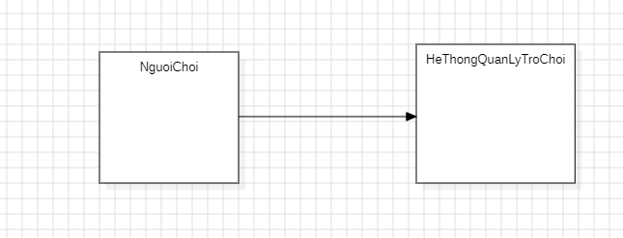

Hình 2 Sơ đồ cáp 0

### 3.4.2 Sơ Đồ Cấp 1

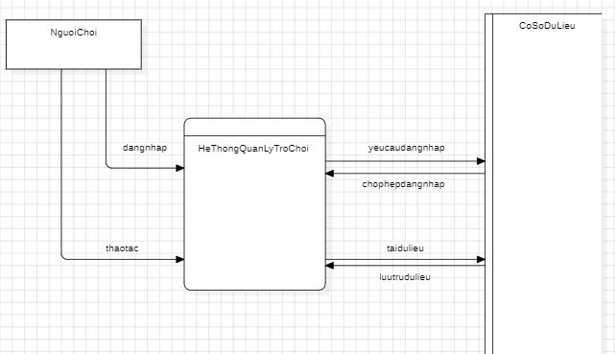

Hình 3 Sơ đồ cấp 1

## 3.5 Sơ Đồ Quan Hệ Thực Thể (ERD)

### 3.5.1 Sơ Đồ ERD

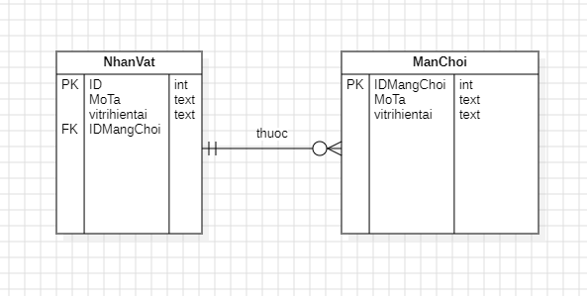

Hình 4 ERD

### 3.6.1 Giao Diện Chính

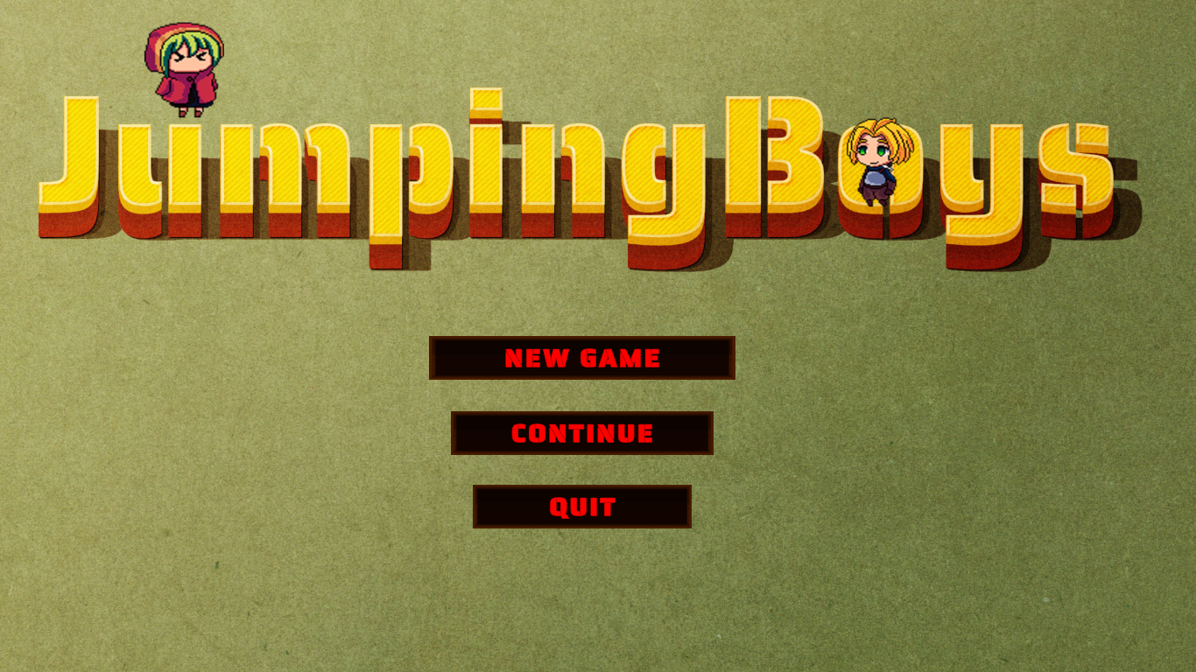

Hình 5 Giao diện menu

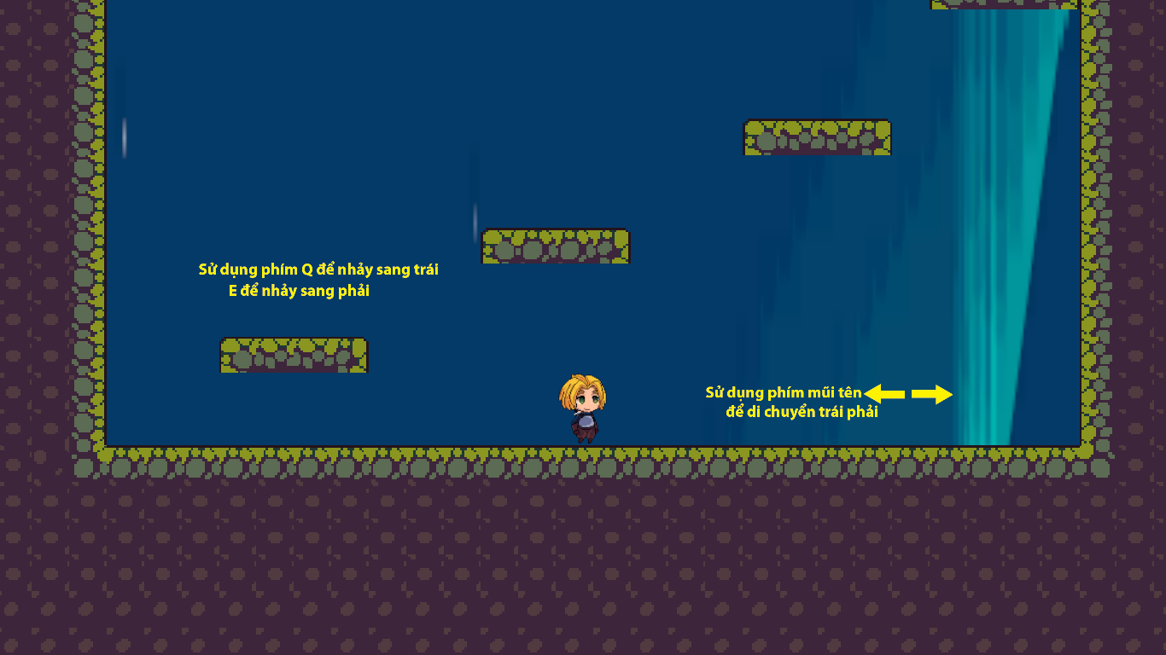

Hình 6 Giao diện trong game

# Chương 4

# Kết quả thực hiện

## 4.1 Kết quả đạt được

* Đã hoàn thành việc xây dựng game "Jumpingboy" với các chức năng cơ bản như di chuyển nhân vật, nhảy, vượt qua chướng ngại vật và thu thập điểm.
* Game chạy mượt mà trên các thiết bị có cấu hình trung bình.
* Giao diện đơn giản, dễ sử dụng.

## 4.2 Minh họa và ảnh chụp màn hình

### 4.2.1 Menu chính

Menu chính bao gồm 3 chức năng: New Game(trò chơi mới), Continue(chơi tiếp) và Quit(thoát game)

Hình 7 Chức năng Menu chính

### 4.2.2 Chức năng phát đoạn cốt truyện ngắn

Khi click vào New Game game sẽ phát một đoạn video ngắn nhằm truyền tải nội dung cốt truyện cơ bản mà người làm game muốn đưa đến cho người chơi. Mình cũng có thể bỏ qua bằng phím **space** để tiết kiệm thời gian

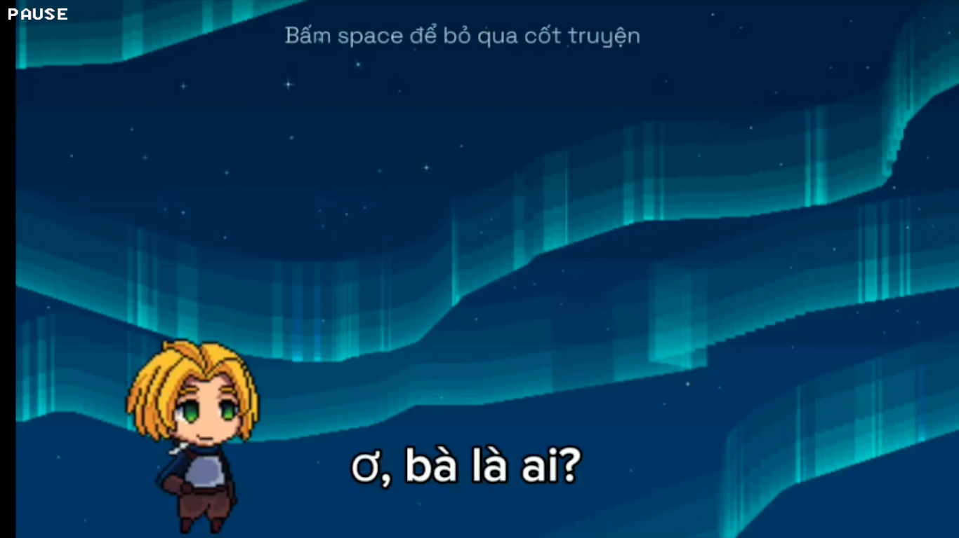

Hình 8 Chức năng phát cốt truyện

### 4.2.3 Hướng dẫn cơ bản dể hiểu

Hướng dẫn phím di chuyển trái phải, nhảy trái, nhảy phải cho người chơi.



Hình 9 Hướng dẫn di chuyển, nhảy

### 4.2.4 Chức năng Pause game

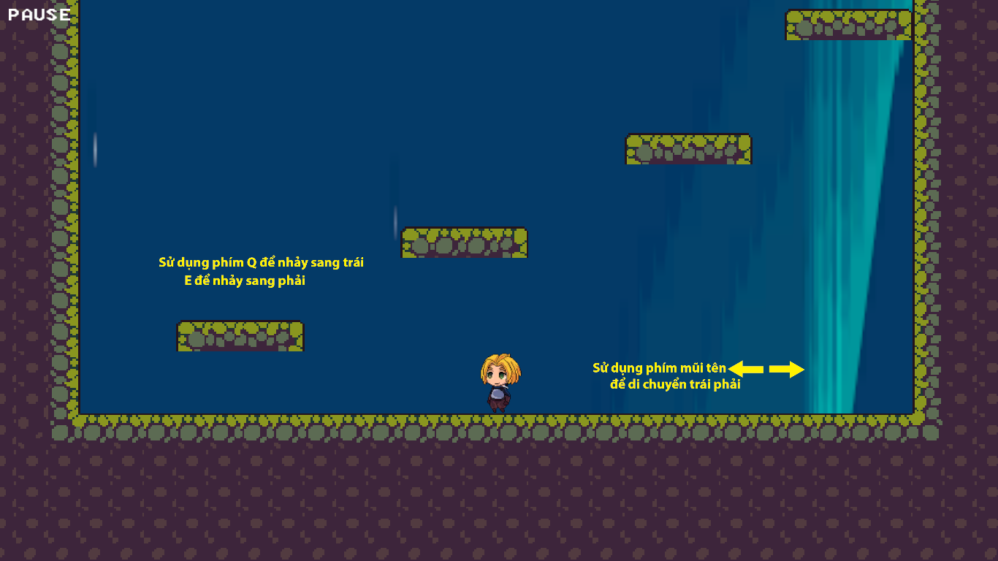

Hình 10 Chức năng Pause game

### 4.2.5 Menu Pause game bao gồm các chức năng nhỏ hơn

Menu Pause game bao gồm các chức năng nhỏ hơn như Quay lại Menu chính(Menu), Trờ về trò chơi(Back), Load lại màng hình (Retry).

Mục đích của chức năng Retry để phòng việc game có Bug ngoài ý muốn.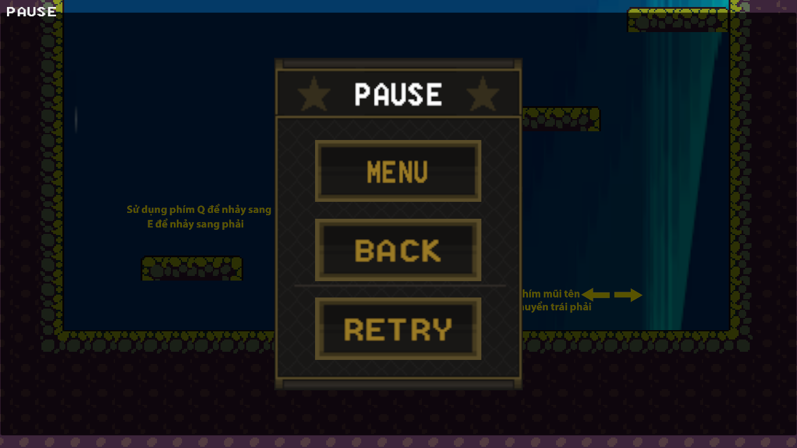

Hình 11 Chức năng nhỏ của Pause

### 4.2.6 Khả năng tự di chuyển của vật thể

Thanh tre có khả năng tự di chuyển để chở người chơi đến điểm tiếp theo, sau đó tự trở về vị trí cũ để người chơi có thể di chuyển lại khi không may rơi xuông lại

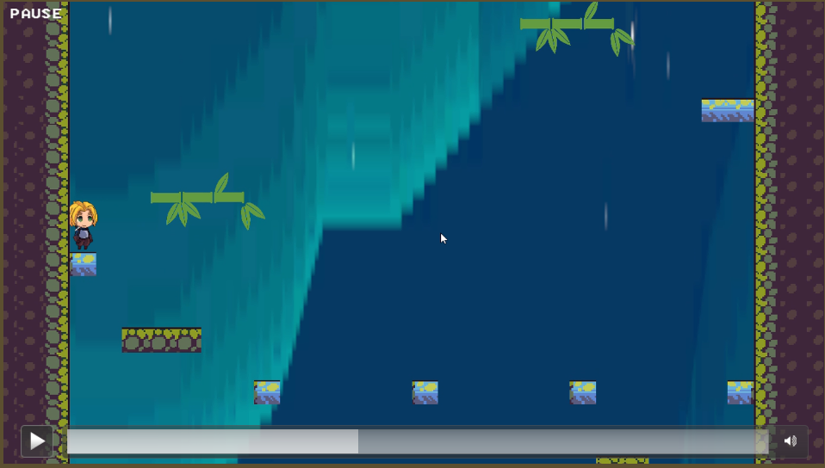

Hình 12 Vật thể di chuyển 1

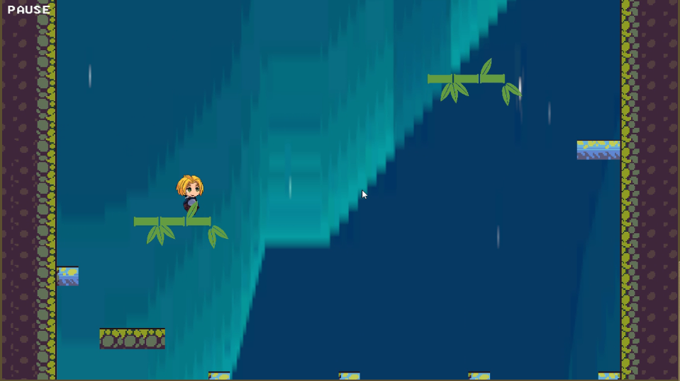

Hình 13 Vật thể di chuyển 2

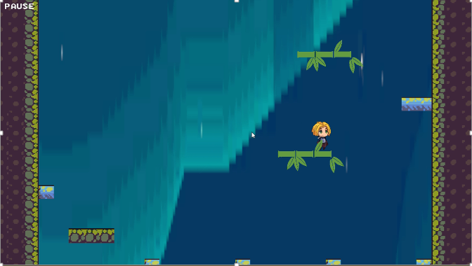

Hình 14 Vật thể di chuyển 3

### 4.2.7 Animation của nhân vật

Hệ thống Animation của nhân vật bao gồm khi đứng yên và khi di chuyển’

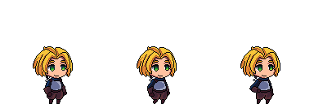

Hình 15 Animation đứng yên

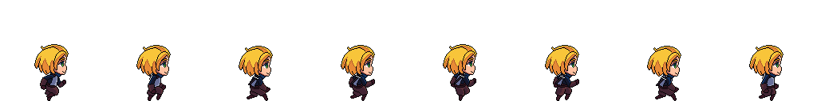

Hình 16 Animation khi di chuyển

### 4.2.8 Âm thanh

Game có hệ thống âm thanh nền du dương dễ chịu khiến cho người chơi thoải mái mà còn không gây nhàm chán.

Sound effect mỗi khi nhân vật nhảy lên giúp tăng thêm sự thú vị

### 4.2.8 End game

Người chơi chiến thắng bằng cách tiến lên tới vị trí của cánh cổng và tiến vào đó

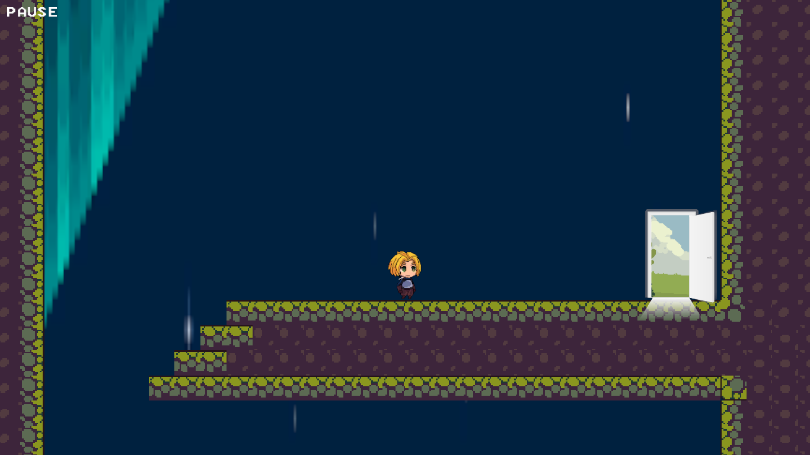

Hình 17 End game(cánh cổng)

### 4.2.9 End game( video ngắn về hội thoại tạm biệt nhau của 2 nhân vật

Ngoài ra bạn vẫn có thể nhấn Esc để thoát ra Menu chính nếu không muốn tốn thời gian

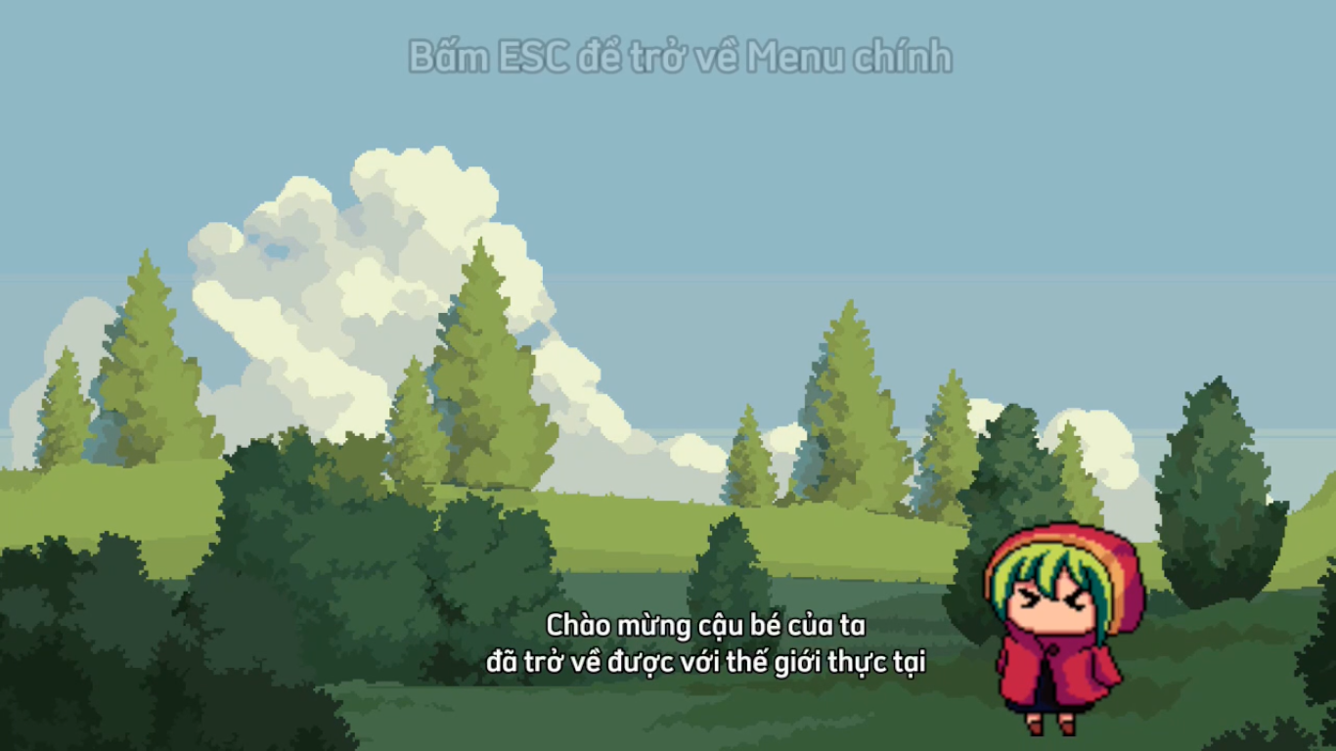

Hình 18 End game(video)

### 4.2.10 End game Back Ground chiến thắng

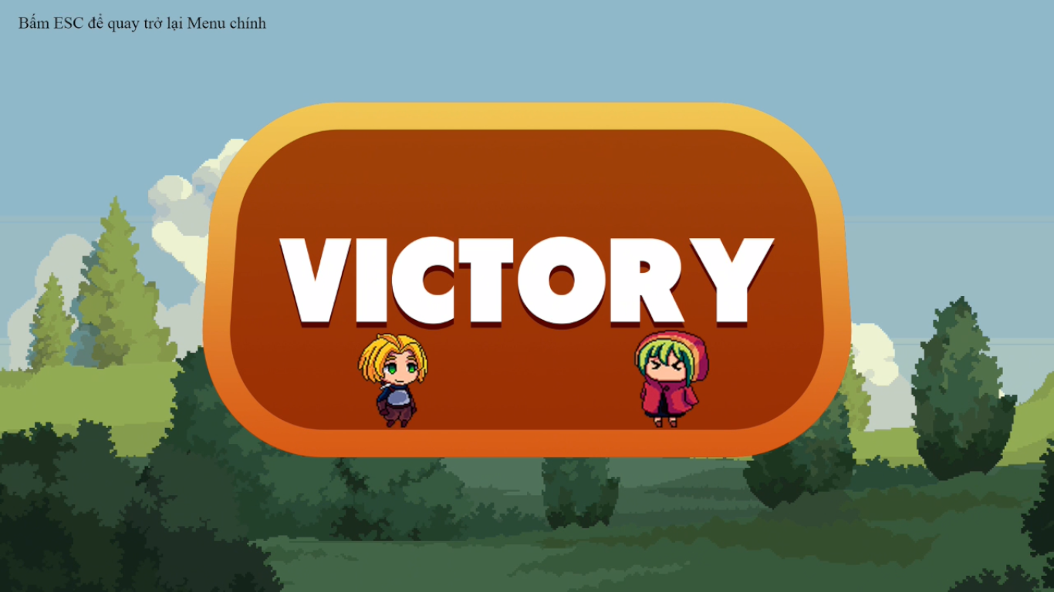

Hình 19 BackGround

# Chương 5

# Kết Luận và Hướng Phát Triển Tương Lai

## 5.1 Kết Luận

Trò chơi "JumpingBoys" là một dự án phát triển game 2D offline sử dụng Unity, nhắm đến việc cung cấp một trải nghiệm chơi game thú vị và thử thách cho người chơi. Qua quá trình phát triển, chúng tôi đã thực hiện các bước từ phân tích yêu cầu, thiết kế hệ thống, triển khai, và kiểm thử để đảm bảo trò chơi đạt được các mục tiêu đề ra.

### 5.1.1 Đạt Được

* **Chức Năng Hoàn Chỉnh**: Trò chơi đã hoàn thiện các chức năng cơ bản như điều khiển nhân vật, hệ thống nhiệm vụ, quản lý tài nguyên và tương tác với môi trường.
* **Hiệu Năng Ổn Định**: Trò chơi chạy mượt mà trên nhiều cấu hình máy khác nhau, đảm bảo trải nghiệm chơi game không bị gián đoạn.
* **Giao Diện Thân Thiện**: Giao diện người dùng được thiết kế trực quan, dễ sử dụng, giúp người chơi dễ dàng tương tác với trò chơi.

### 5.1.2 Hạn Chế

* **Độ Phức Tạp Của Trò Chơi**: Trò chơi hiện tại có thể còn đơn giản đối với một số người chơi kỳ cựu.
* **Đa Dạng Hóa Nội Dung**: Số lượng thử thách trong trò chơi có thể cần được mở rộng thêm để duy trì sự hứng thú của người chơi.

## 5.2 Hướng Phát Triển Tương Lai

### 5.2.1 Mở Rộng Nội Dung

Tăng mạnh số lượng thử thách trong trò chơi để tăng sự hứng thú và thử thách cho người chơi.

### 5.2.3 Cải Thiện Chức Năng

* **Tối Ưu Hóa Đồ Họa**: Cải thiện đồ họa và tối ưu hóa các tài nguyên để giảm thiểu thời gian tải và sử dụng bộ nhớ.
* **Kiểm Thử Trên Nhiều Thiết Bị**: Mở rộng kiểm thử trên nhiều loại thiết bị và hệ điều hành khác nhau để đảm bảo tính ổn định và hiệu năng cao nhất.

## 5.3 Tóm Tắt

Dự án "JumpingBoys" đã hoàn thành các mục tiêu cơ bản đề ra, cung cấp một trò chơi 2D offline với trải nghiệm thú vị và thử thách. Tuy nhiên, vẫn còn nhiều cơ hội để mở rộng và cải thiện trò chơi trong tương lai. Bằng việc phát triển thêm nội dung, cải thiện chức năng, tối ưu hóa hiệu năng, chúng tôi tin rằng "JumpingBoys" sẽ ngày càng hoàn thiện và thu hút nhiều người chơi hơn.

# Chương 6

# Tài Liệu Tham Khảo

## 6.1 Tài Liệu Kỹ Thuật

### 1 **Unity Documentation**

* Unity Technologies. "Unity User Manual." Unity Documentation. Available at: https://docs.unity3d.com/Manual/index.html
* Unity Technologies. "Unity Scripting API." Unity Documentation. Available at: https://docs.unity3d.com/ScriptReference/

### 2 **C# Programming**

* Microsoft. "C# Programming Guide." Microsoft Docs. Available at: <https://docs.microsoft.com/en-us/dotnet/csharp/>
* Troelsen, A., & Japikse, P. (2017). "Pro C# 7: With .NET and .NET Core." Apress.

## 6.2 Công Cụ Phát Triển

### 1 ****Unity****

* Unity Technologies. "Unity Hub." Available at: https://unity3d.com/get-unity/download

### 2 ****Visual Studio Code****

* Microsoft. "Visual Studio Code." Available at: <https://code.visualstudio.com/>

### 3 ****Photoshop****

* Adobe. "Adobe Photoshop." Available at: <https://www.adobe.com/products/photoshop.html>

## 6.3 Các Nguồn Tài Liệu Trực Tuyến

* **Unity Learn.** "Unity Learn - Free Unity Tutorials and Courses." Available at: https://learn.unity.com/
* **YouTube**: Các kênh như [Brackeys](https://www.youtube.com/user/Brackeys), [Code Monkey](https://www.youtube.com/user/monkeydlu), và [Game Maker's Toolkit](https://www.youtube.com/c/MarkBrownGMT) cung cấp nhiều video hướng dẫn và tài nguyên về phát triển game.
* **ChatGPT**: Sử dụng OpenAI's ChatGPT để nhận trợ giúp và tư vấn về phát triển game và giải quyết các vấn đề kỹ thuật. Available at: <https://www.openai.com/chatgpt>